**PARTE UNO. Refactorización**

**A. Modelo conceptual**

**1) Revisen su modelo conceptual y perfecciónenlo. ¿Cuáles fueron los cambios realizados?**

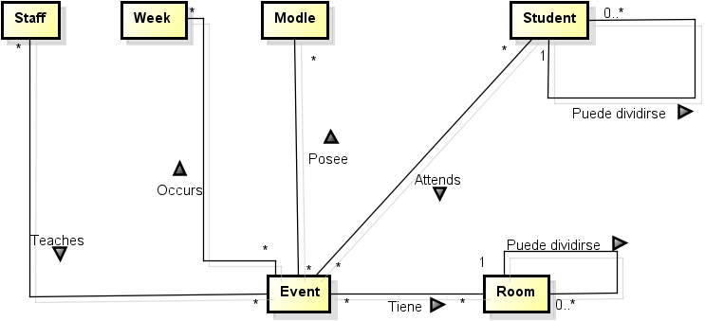

Los cambios realizados fueron hacer las correcciones en las multiplicidades

**2) Señalen los grandes conceptos con colores diferentes (CRUD : Conceptos + Relaciones)**

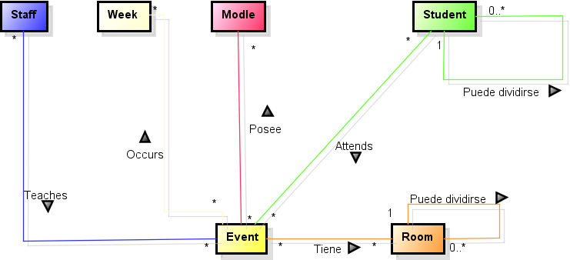

**B. Modelo lógico**

**1) Revisen su modelo lógico y perfecciónenlo. ¿Cuáles fueron los cambios realizados? (Consulten la especificación cierta de las columnas de cada tabla con el comando describe)**

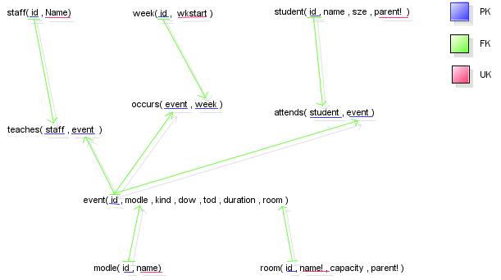

**PARTE DOS. División por ciclos**

1. **Definición de ciclos**

**Ciclo 1 : Información básica de la universidad: salones, profesores y módulos**

**Ciclo 2: Información sobre la programación del semestre: cursos y eventos**

1. **Prepare los espacios correspondientes a los modelos conceptuales de los dos ciclos de desarrollo.**

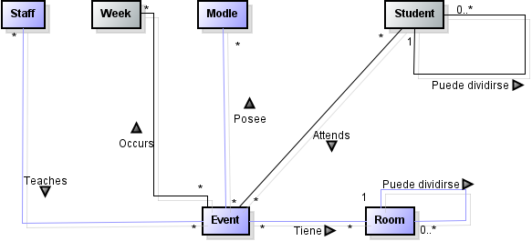

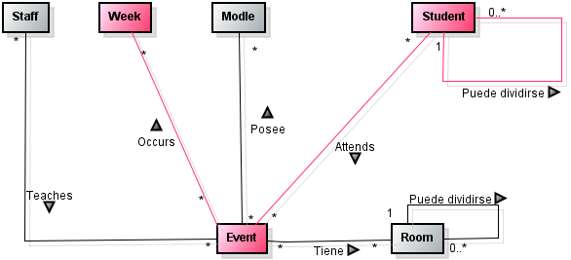

1. **Prepare en los espacios correspondientes a los modelos lógicos de los dos ciclos de** **desarrollo.**

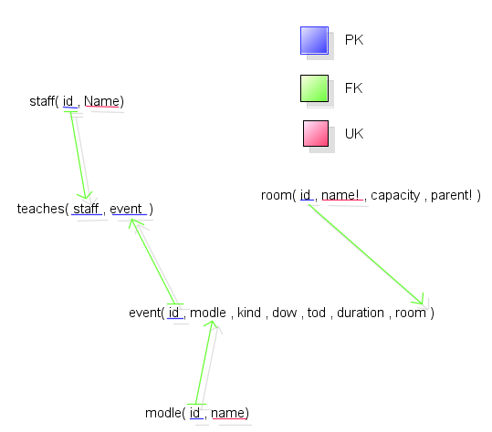

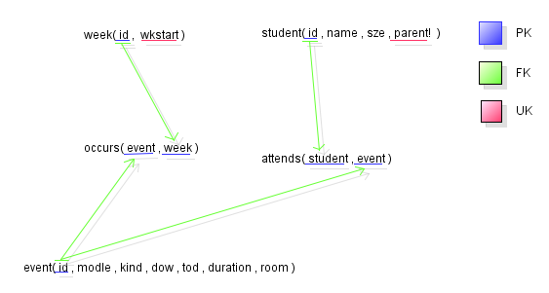

**PARTE TRES. Ciclo uno.**

1. **Modelo conceptual. Conceptos. (¿qué conoce?)**

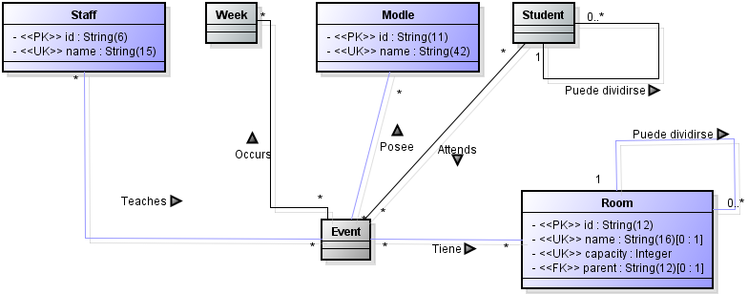

1. **Modelo conceptual. Consultas. (¿qué ofrece?)**
2. **De las consultas propuestas en SQLZOO seleccione las dos que considere más relevantes para este ciclo de desarrollo. Diséñenlas (no olvide generalizarlas) e implémentelas, si no lo han hecho. Preséntenlas en un diagrama de casos de uso.**
3. **¿Cuántos miembros del personal tienen tiempo de contacto que es mayor que el promedio?**



1. **Produzca una tabla que muestre la tasa de utilización y el nivel de ocupación de todas las salas con una capacidad superior a 60.**

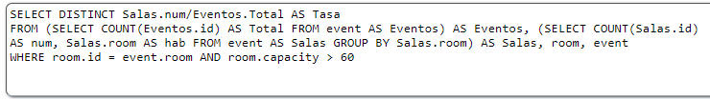

1. **Implemente las siguientes nuevas consultas y diseñe las dos más relevantes**







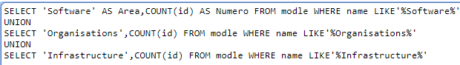

1. **Propongan la mejor consulta para el ciclo. Diséñenla e implémentenla.**



**PARTE CUATRO. Ciclo dos. Diseñe e implemente el ciclo dos considerando todos los pasos propuestos para el ciclo anterior.**

1. **Modelo conceptual. Conceptos. (¿qué conoce?)**

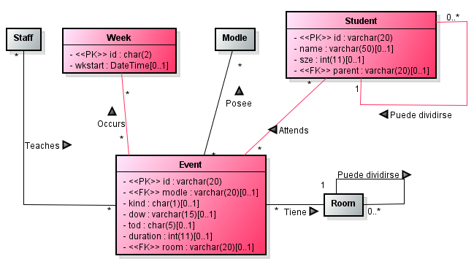

1. **Modelo conceptual. Consultas. (¿qué ofrece?)**
2. **De las consultas propuestas en SQLZOO seleccione las dos que considere más relevantes para este ciclo de desarrollo. Diséñenlas (no olvide generalizarlas) e implémentelas, si no lo han hecho. Preséntenlas en un diagrama de casos de uso.**
3. **Muestra el "tamaño" de cada uno de los eventos co72010. El tamaño es la cantidad total de estudiantes que asisten a cada evento.**



1. **Indique el día y la hora del evento co72002.L01.**



1. **Las nuevas consultas para este ciclo son:**

* Los cursos que están tomando más de cinco horas en módulos de software. [id, nombre, horas]

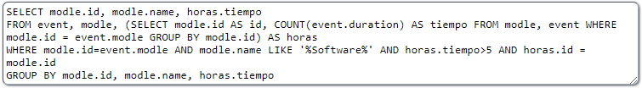

* Los profesores que tienen programados eventos todas las semanas. [Nombre del profesor, número de eventos, total horas]
* El número de eventos que comparten los diferentes grupos. [identificación de los grupos y número de eventos] Ordenado por número de eventos.

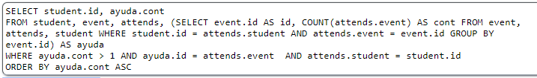

* El número máximo y mínimo de horas semanales programadas por grupo. [id grupo, nombre grupo y máxima y mínimo número de horas]
* El número de módulo, estudiantes y grupos sin programación. [Criterio, número]

1. **Propongan la mejor consulta para el ciclo. Diséñenla e implémentenla.**

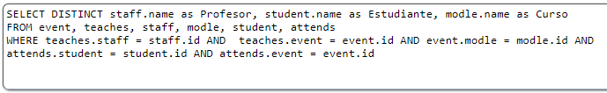

**RETROSPECTIVA**

**1. ¿Cuál fue el tiempo total invertido en el laboratorio por cada uno de ustedes? (Horas/Hombre)**

**8/Miguel Sanchez – 8/Carlos Murillo**

**2. ¿Cuál es el estado actual del laboratorio? ¿Por qué?**

**Esta incompleto, se nos complicaron las consultas finales**

**3. ¿Cuál consideran fue el mayor logro? ¿Por qué?**

**Hacer la mayoria del lab**

**4. ¿Cuál consideran que fue el mayor problema técnico? ¿Qué hicieron para resolverlo?**

**Las consultas que se nos complicaron eran un poco complicadas, y se nos dificulto.**

**5. ¿Qué hicieron bien como equipo? ¿Qué se comprometen a hacer para mejorar los resultados?**

**Comunicarnos y ayudarnos**